**CARACTERÍSTICAS DE LOS NACIMIENTOS REGISTRADOS  
EN MÉXICO DURANTE 2020**

* Los 1 629 211 nacimientos registrados durante 2020 representan una disminución de 22.1% respecto a los registrados durante 2019. La disminución en la ocurrencia de los nacimientos es de menor magnitud que la referida respecto al registro de los mismos.
* El decremento en el registro coincide con el periodo de la pandemia de la COVID-19, durante el cual hubo una reducción en la demanda del servicio de registro debido al confinamiento de las personas en sus viviendas y a las condiciones que las autoridades sanitarias definieron para la operación de las actividades económicas no esenciales.
* El 89.9% de las personas fueron registradas antes de que cumplieran un año, mientras que 10.1% tenían un año o más al momento del registro.
* El 52.4% de los nacimientos registrados correspondieron a madres que al momento del nacimiento contaban con edades entre los 20 y los 29 años.

El INEGI da a conocer los principales resultados de la Estadística de nacimientos registrados 2020 con información sobre las características de este hecho vital, así como de las características de la madre, del padre y del registrado.

Esta estadística se obtiene anualmente del aprovechamiento de los registros administrativos de las oficinas del Registro Civil distribuidas en todo el país. La información que integra la estadística fue suministrada por 5 057 fuentes informantes.

**CARACTERÍSTICAS DEL NACIMIENTO**

En México, durante 2020, se contabilizaron 1 629 211 nacimientos registrados en las oficinas del Registro Civil. La tasa de nacimientos registrados por cada 1 000 mujeres en edad reproductiva[1] fue de 47.9, con una disminución de 13.1 unidades respecto a la del año anterior.



La disminución en el registro para 2020 coincide con el periodo de la pandemia de la COVID-19 misma que generó una reducción en la demanda del servicio de registro debido al confinamiento de las personas en sus viviendas, así como de las condiciones que las autoridades sanitarias definieron para la operación de las actividades económicas no esenciales.

Las entidades federativas con las mayores magnitudes en la tasa referida fueron Chiapas con 67.6, Guerrero con 65.7 y Zacatecas con 62.9. En contraparte, las que reportaron las menores magnitudes fueron Ciudad de México, México y Sonora con 25.8, 38.9 y 41.1, respectivamente.

Del total de los nacimientos registrados, 1 454 905 fueron atendidos en una clínica u hospital y 69 336 en domicilio particular. El complemento fue atendido en otro lugar o no fue especificado.

El 98.4% de los nacimientos fueron simples, mientras que 1.6% fueron de tipo gemelar o múltiple.

**CARACTERÍSTICAS DEL REGISTRADO**

Del total de los nacimientos registrados[2] en 2020, 50.9% fueron hombres y 49.1% mujeres.

Considerando la edad de las personas registradas[3] al momento del registro, los menores de un año representaron 89.9%, con un incremento de 3.8% respecto a 2019; 3.9% contaban con un año y 6.2% con dos años y más.

El 99.3% de los registrados[4] fue presentado vivo y 0.7% había fallecido al momento del registro.

**CARACTERÍSTICAS DE LA MADRE**

El 66.9% de los nacimientos correspondieron a madres menores de 30 años al momento del nacimiento: 26.8% contaba con edades entre 20 y 24 años, 25.6% con edades entre 25 y 29 años, 14.2% de 15 a 19 años. 5 007 madres (0.3%) declararon tener menos de 15 años al momento del nacimiento.

Al momento del registro, 52.0% de las madres se encontraban en unión libre, 27.3% estaban casadas y 12.5% manifestaron ser solteras. El resto totalizó 8.2% en varias categorías, incluyendo el no especificado.

La escolaridad de 76.0% de las madres que registraron un nacimiento no supera el nivel medio superior. Entre ellas 568 432 (34.9%) cuentan con secundaria o equivalente, 405 969 (24.9%) con preparatoria o equivalente, 231 607 (14.2%) con algún grado de primaria y 32 389 (2.0%) manifestaron no tener escolaridad.

**CARACTERÍSTICAS DEL PADRE**

Los padres con edades entre 25 y 29 años al momento del nacimiento concentran la mayor proporción y representan 23.3% de los casos.

La mayor proporción de los padres cuenta con un nivel de escolaridad que, como en el caso de las madres, tampoco supera el nivel medio superior: 31.1% de los padres manifestó contar con secundaria o equivalente, 21.9% con preparatoria o equivalente y 15.0% con algún grado de primaria, mientras que 1.9% manifestó no contar con algún nivel de escolaridad.

Con respecto a la condición de actividad, 79.7% del total de los padres declaró tener trabajo, 4.5% no trabajaba y 15.8% no lo especificó.

**Se anexa Nota Técnica**

[](https://www.facebook.com/INEGIInforma/) [C:\Users\saladeprensa\Desktop\NVOS LOGOS\I.jpg](https://www.instagram.com/inegi_informa/) [C:\Users\saladeprensa\Desktop\NVOS LOGOS\T.jpg](https://twitter.com/INEGI_INFORMA) [C:\Users\saladeprensa\Desktop\NVOS LOGOS\Y.jpg](https://www.youtube.com/user/INEGIInforma) [](http://www.inegi.org.mx/)

**NOTA TÉCNICA**

**ESTADÍSTICA DE NACIMIENTOS REGISTRADOS 2020**

El INEGI da a conocer los principales resultados de la estadística de nacimientos registrados 2020, con información de sus características.

La natalidad, como fenómeno demográfico alcanza su máxima relevancia explicativa con la interacción conjunta con otros fenómenos, como la mortalidad y la migración, para observar los cambios en una población.

Su comportamiento se advierte específicamente en el crecimiento de la población de México, país en el que, hasta antes de la década de los ochentas, se presentaban altas tasas de fecundidad.

La relevancia del registro de los nacimientos se relaciona directamente con el derecho a la identidad de las personas, por lo que existen varias leyes que fundamentan la inscripción del nacimiento ante la autoridad competente. Además de la legislación mexicana, existen tratados internacionales que lo refuerzan, entre ellos se encuentra la Convención sobre los Derechos del Niño, cuyo artículo 7o, manifiesta que “el niño será registrado inmediatamente después de su nacimiento y tendrá derecho desde éste a un nombre, a adquirir una nacionalidad y en la medida de lo posible, a conocer a sus padres y a ser cuidado por ellos”.

**Objetivo**

Generar las estadísticas sobre nacidos vivos registrados, que permitan caracterizar el fenómeno de la fecundidad en México.

**Descripción general**

**Procedencia de la Información:** Registros administrativos de los nacimientos, generados

en las Oficialías del Registro Civil durante el proceso de

emisión de las actas de nacimiento

**Cobertura Geográfica:** Nacional

**Desglose Geográfico:** Entidad federativa, municipio y localidad

**Cobertura Temporal:** 2020

**Corte Temporal:** Anual

**Contenido**

La estadística de nacimientos registrados genera información sobre las características del nacimiento, de la madre, del padre, así como del registrado.

**Principales resultados**

1. **Características del nacimiento**

La estadística busca reflejar las principales características del nacimiento, entre las que se encuentran el año y mes de registro, el año y mes de ocurrencia, el tiempo transcurrido hasta el momento del registro, la entidad y municipio de registro, así como las de ocurrencia, el tipo de nacimiento, el lugar de atención del parto, la persona que lo atendió y finalmente quien compareció a realizar el registro.

**Nacimientos registrados 2011-2020**

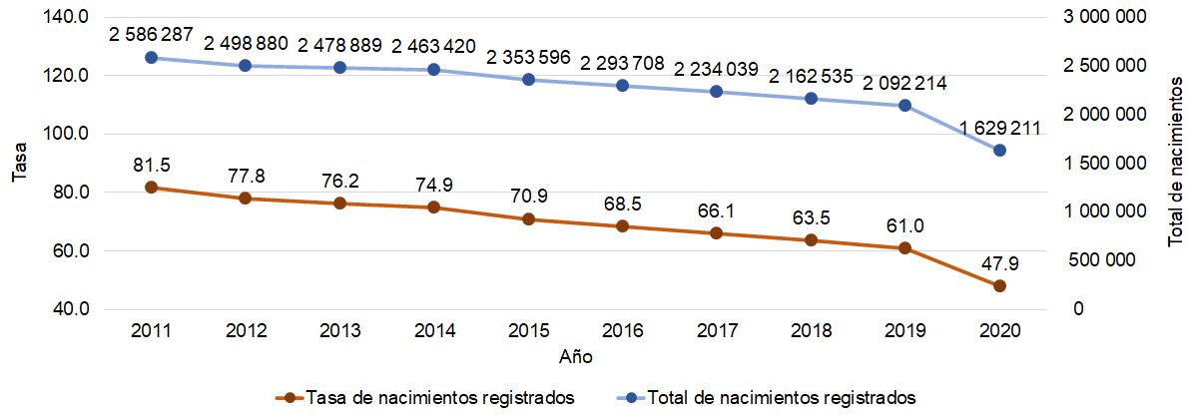

El 71.8% (1 169 571) de los nacimientos registrados en 2020 ocurrieron en ese año, 20.6% (335 378) ocurrieron en 2019 y el complemento en años anteriores. La distribución por entidad federativa se presenta en el anexo “Tabla 1. Nacimientos registrados en 2020 por entidad federativa de registro según año de ocurrencia del nacimiento”.

Los nacimientos ocurridos entre 2011 y 2019 fueron registrados en más de 90% entre el año de ocurrencia y el año inmediato posterior. El registro alcanza más de 97% en los tres años siguientes al de ocurrencia, en los años subsecuentes se registra el complemento. Para mayor referencia consulte la Tabla 2. “Evolución del registro de nacimientos a partir del año en que ocurrieron”, del anexo.

**Nacimientos ocurridos 2011-2019, registrados entre 2011 y 2020  
Porcentaje**

La tasa de nacimientos registrados por cada 1 000 mujeres en edad reproductiva[5] en 2020 fue de 47.9. Las entidades federativas con las mayores tasas fueron Chiapas con 67.6, Guerrero con 65.7 y Zacatecas con 62.9. En contraparte, las que reportaron las tasas más bajas fueron Ciudad de México, México y Sonora con 25.8, 38.9 y 41.1 respectivamente.

**Tasa de nacimientos registrados por entidad federativa  
por cada 1 000 mujeres en edad reproductiva3**

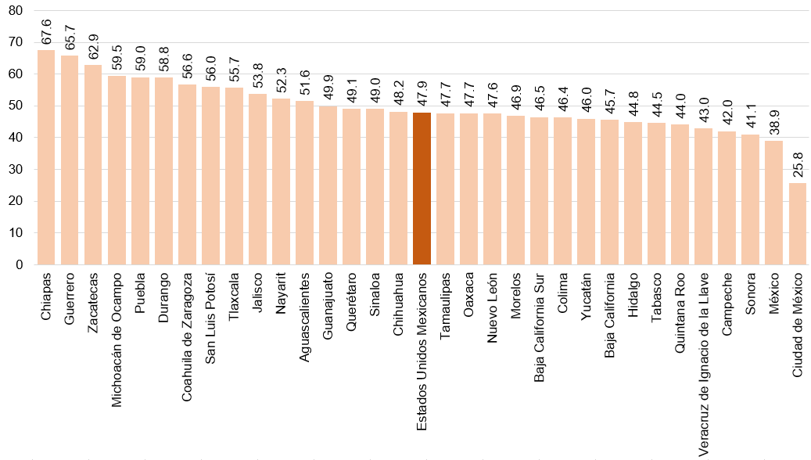

Se presentaron 93 341 nacimientos registrados en madres que tenían entre 10 y 17 años al momento del nacimiento, el desglose por entidad federativa lo puede consultar en la “Tabla 3. Nacimientos registrados de madres entre 10 y 17 años al nacimiento, por entidad federativa de registro” del anexo.

Las entidades federativas con la mayor tasa de nacimientos registrados para el grupo de edad previamente referido fueron Guerrero con 17.3, Puebla y Chiapas cada una con 15.6 y las que cuentan con las menores tasas son la Ciudad de México con 4.2, Baja California con 7.7 y Sonora e Hidalgo ambas con 7.9. A nivel nacional, la tasa es de 10.8.

**Tasa[6] de nacimientos registrados de** **madres entre 10 y 17 años al nacimiento,  
por cada mil mujeres en ese grupo de edad**

Los nacimientos registrados según el mes de ocurrencia tienen un promedio mensual de 7.7%, siendo septiembre el de mayor número de sucesos. En él se registraron 149 115 hechos (9.2%).

**Nacimientos registrados según mes[7] de ocurrencia**

**Porcentaje**

Los nacimientos que se registraron como partos simples fueron 1 603 018, que representan 98.39% del total a nivel nacional. La distribución por entidad federativa se encuentra en el anexo “Tabla 4. Nacimientos registrados por entidad federativa de registro según tipo de parto”.

**Nacimientos registrados según tipo de parto**

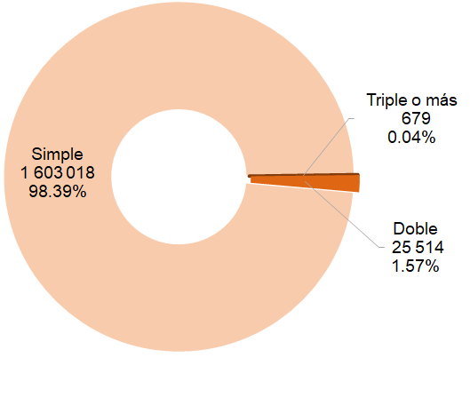

El hospital o clínica es el lugar en donde se atiende la mayoría de los partos, ya que, de los 1 629 211 casos, 1 454 905 (89.3%) ocurrieron en ellos; en domicilio particular se atendieron 69 336 partos (4.3%), el resto de las categorías se presenta en la gráfica. La distribución por entidad federativa se encuentra en el anexo “Tabla 5. Nacimientos registrados por entidad federativa de registro según lugar de atención del parto”.

**Lugar de atención del parto**

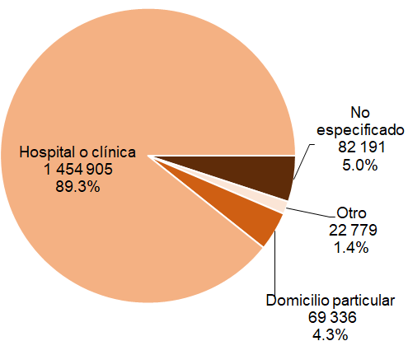

Los médicos fueron las personas que con mayor frecuencia atendieron los partos, representando 88.7% (1 445 199) del total, seguidos de las enfermeras y parteras que representaron 4.6% (75 209), el resto de las categorías se presenta en la siguiente gráfica. La distribución por entidad federativa se encuentra en el anexo “Tabla 6. Nacimientos registrados por entidad federativa de registro según persona que atendió el parto”.

**Persona que atendió el parto**

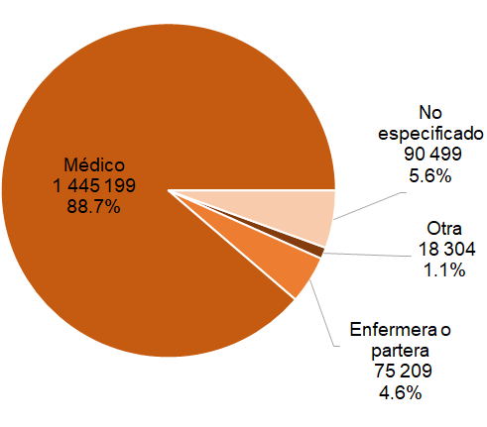

En el caso de la o las personas que comparecen a realizar el registro del nacimiento, la situación en la que ambos padres acuden representa 81.9% (1 335 122) del total. En el segundo lugar se encuentran los casos en los que solo asiste la madre con 14.2% (231 821). El resto de las categorías se encuentra en la siguiente gráfica.

**Nacimientos registrados según persona que compareció**

1. **Características del registrado**

Durante 2020, la mayor proporción de los registrados fue de sexo masculino. La distribución por entidad federativa se encuentra en el anexo “Tabla 7. Nacimientos por entidad federativa según sexo del registrado”.

**Sexo[8] del registrado**

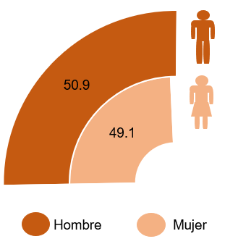

Fueron presentados vivos 1 618 020 registrados (99.3% del total nacional) y 11 187 (0.7%) fueron presentados muertos.

**Condición de sobrevivencia[9] del registrado**

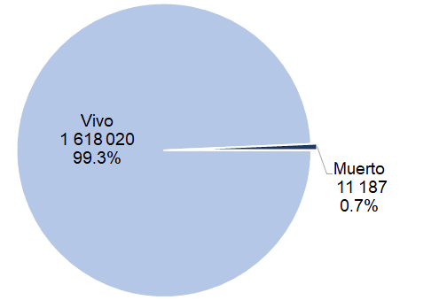

La edad del registrado más frecuente es la de menos de 1 año, correspondiente al 89.9% de los registros; sin embargo, se tiene 2.5% de registro tardío con 6 años y más. La distribución por entidad federativa se encuentra en el anexo “Tabla 8. Nacimientos por entidad federativa de registro según edad del registrado”

**Edad[10] del registrado**

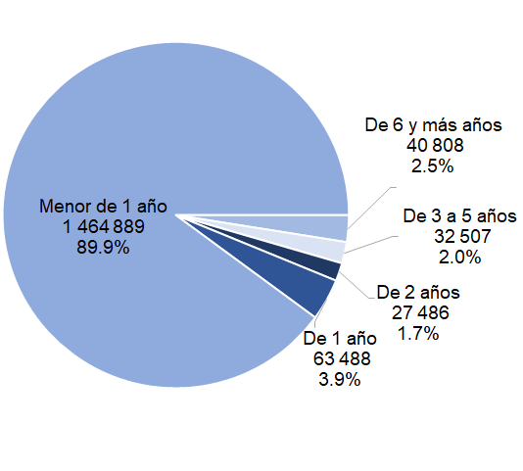

1. **Características de la madre**

Las madres con edades al momento del nacimiento entre los 20 y los 29 años representaron 52.4% del total de nacimientos registrados en 2020. Entre las madres menores de 15 años se presentaron 5 007 (0.31%) de los nacimientos registrados. La totalidad de las categorías se presenta en la siguiente gráfica.

**Edad de la madre al momento del nacimiento**

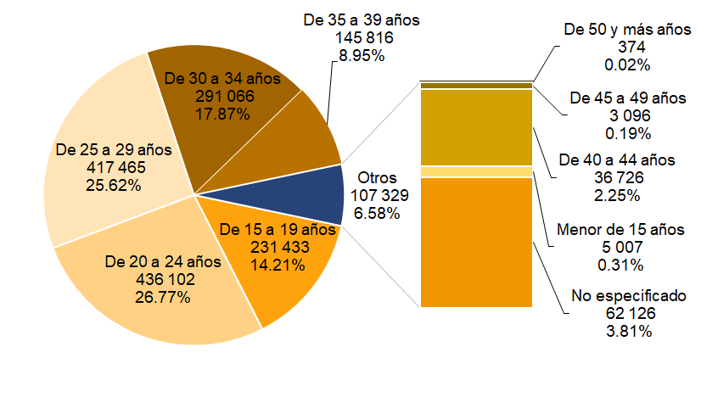

La unión libre es la situación conyugal más declarada por las madres al momento del registro con 848 126 (52.0%) casos, seguida de quienes manifestaron estar casadas con 444 377 (27.3%).

**Estado conyugal de la madre**

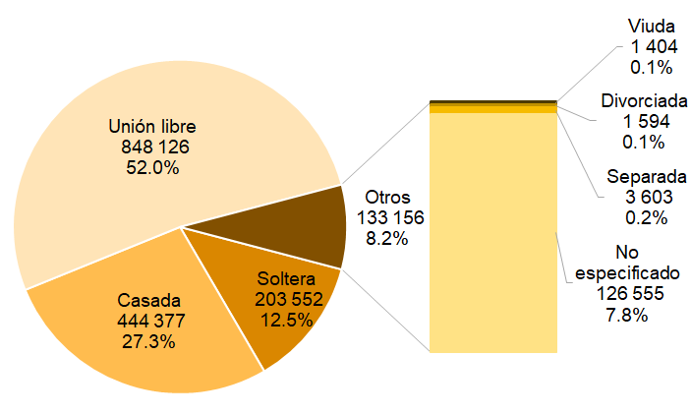

De los 1 629 211 nacimientos registrados, los niveles de escolaridad que más reportan las madres al momento del registro son secundaria o equivalente con 568 432 casos (34.9%) y preparatoria o equivalente con 405 969 casos(24.9%).

**Escolaridad de la madre**

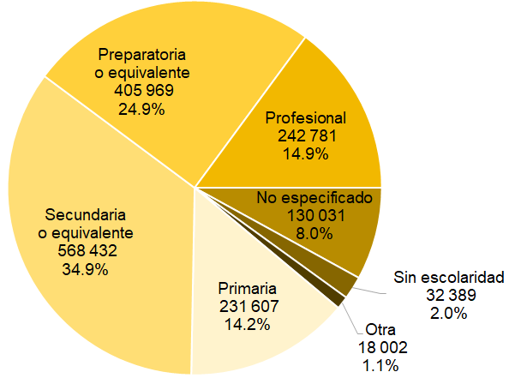

El 66.7% (1 086 897) de las madres declararon no trabajar al momento del registro, 24.8% (403 346) reportaron que sí lo hacían y 8.5% (138 968) no especificó su condición.

**Condición de actividad de la madre**

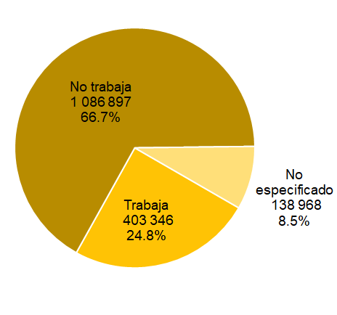

1. **Características del padre**

En cuanto a la edad del padre al momento del nacimiento, el rango de edad de 25 a 29 años representa la mayor proporción con el 23.25% (378 798). Por el contrario, los padres menores de 15 años representan 0.03% (501).

**Edad del padre al momento del nacimiento**

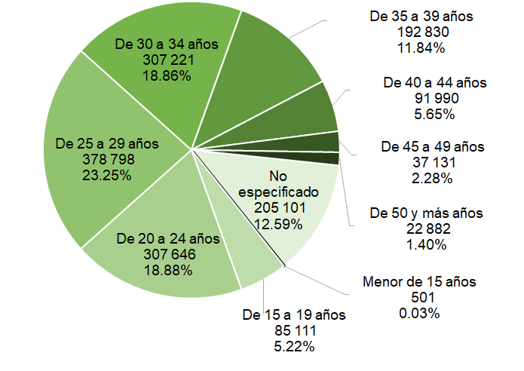

La mayor proporción de los padres cuenta con un nivel de escolaridad que, como en el caso de las madres, tampoco supera el nivel medio superior: 31.1% (506 784) de los padres manifestó contar con secundaria o equivalente, 21.9% (356 437) con preparatoria o equivalente y 15.0% (244 250) con algún grado de primaria. El 1.9% (31 440) manifestó no contar con algún nivel de escolaridad.

**Escolaridad del padre**

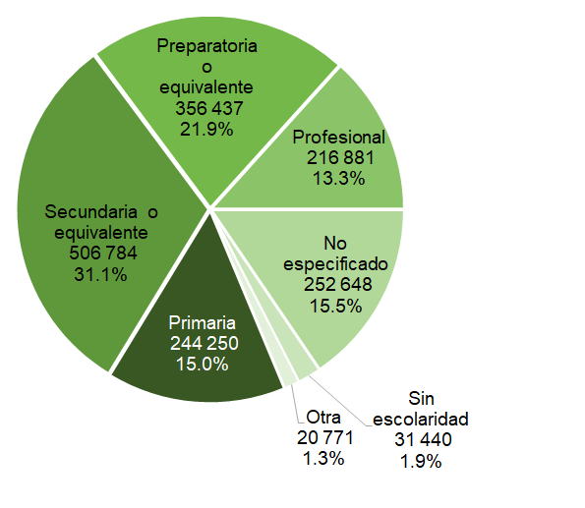

A diferencia de las mujeres, los hombres que declararon trabajar al momento del registro alcanzan 79.7% (1 299 492), 15.8% (256 870) no especificó su condición y 4.5% (72 849) manifestó no trabajar.

**Condición de actividad del padre**

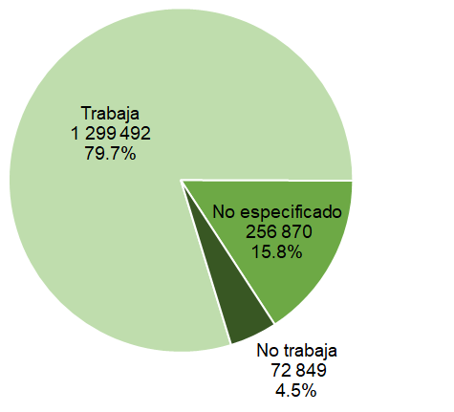

La posición del padre en el trabajo que más destaca es la de empleado, ya que representa 56.9% (739 566) de los registros.

**Posición en el trabajo del padre**

**Productos y documentos**

**Documentación**

* Síntesis metodólogica
* Marco metodologico
* Formatos de captación
* Metadatos (estándar DDI)

**Microdatos**

* Base de datos
* Descriptor de archivos (FD)
* Datos abiertos

**Publicaciones**

* Tabulados interactivos (Cubos)
* Tabulados predefinidos

Estos productos pueden ser consultados en la página del Instituto en Internet <https://www.inegi.org.mx/programas/natalidad/> y en los centros de consulta del INEGI.

**ANEXO**

**Tabla 1. Nacimientos registrados en 2020 por entidad federativa de registro según  
año de ocurrencia del nacimiento**



**Tabla 2.** **Evolución del registro de nacimientos a partir del año en que ocurrieron,**

**2011-2020**

**Tabla 3. Nacimientos registrados de madres entre 10 y 17 años al nacimiento, por  
entidad federativa de registro (incluye tasa por cada 1 000 mujeres en ese grupo de edad)**

**Tabla 4. Nacimientos registrados por entidad federativa de registro  
según tipo de parto**

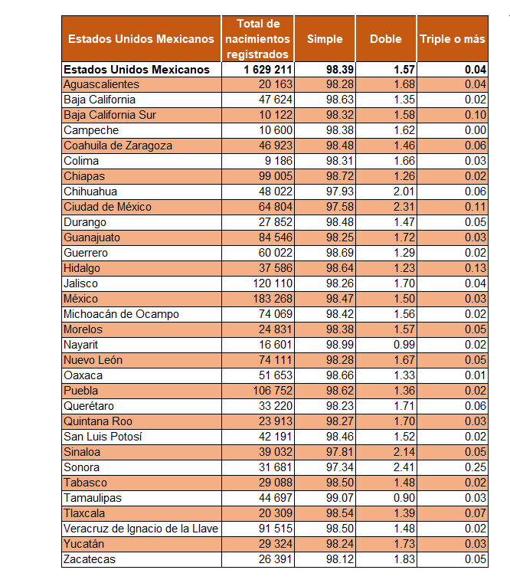

**Tabla 5. Nacimientos registrados por entidad federativa de registro según  
lugar de atención del parto**

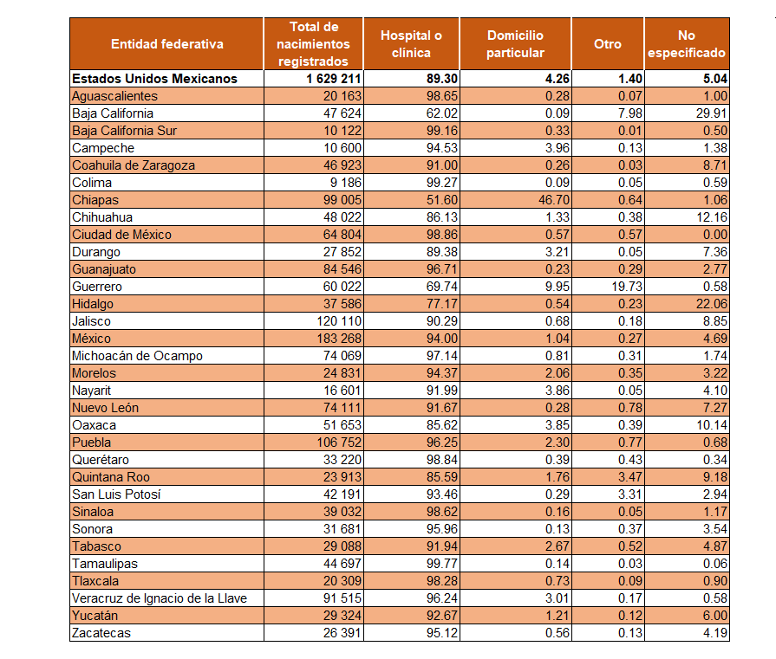

**Tabla 6. Nacimientos registrados por entidad federativa de registro según  
persona que atendió el parto**

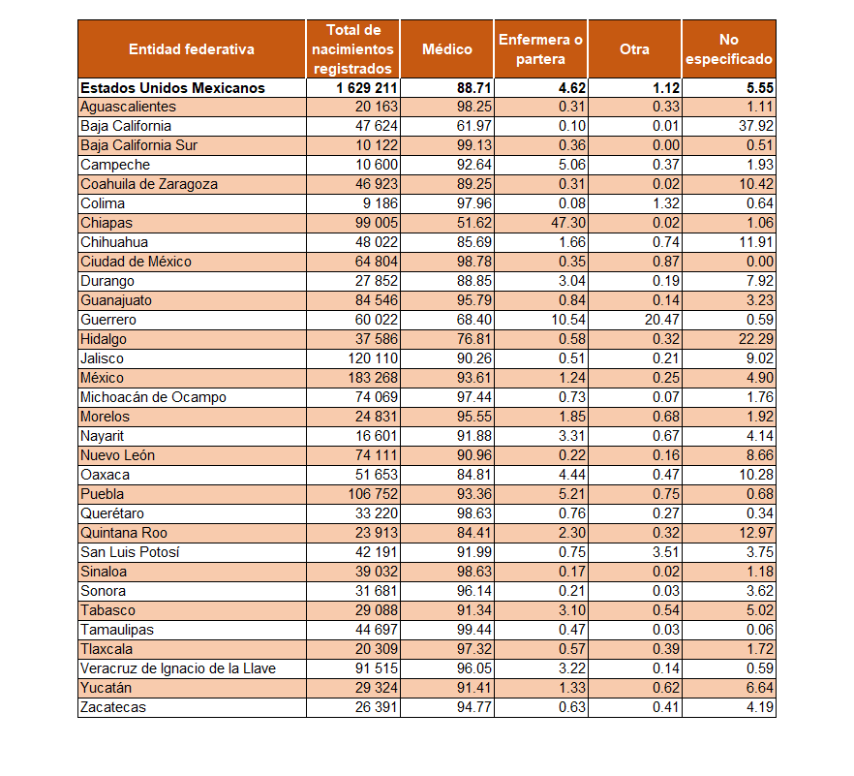

**Tabla 7. Nacimientos por entidad federativa de registro según sexo del registrado[11]**

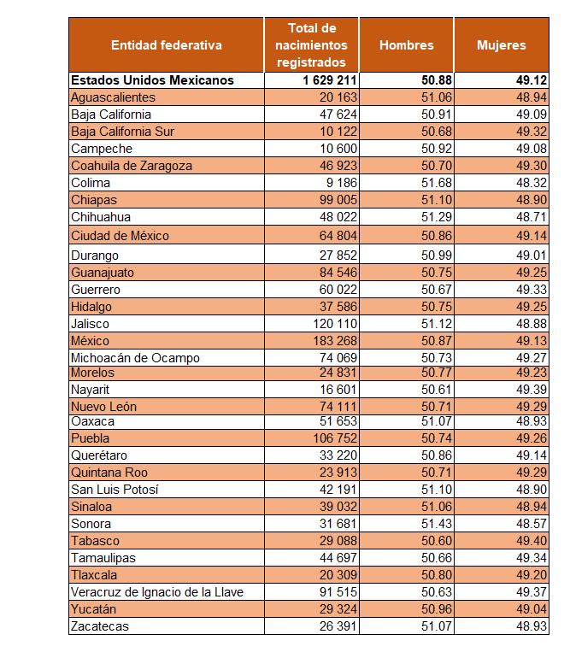

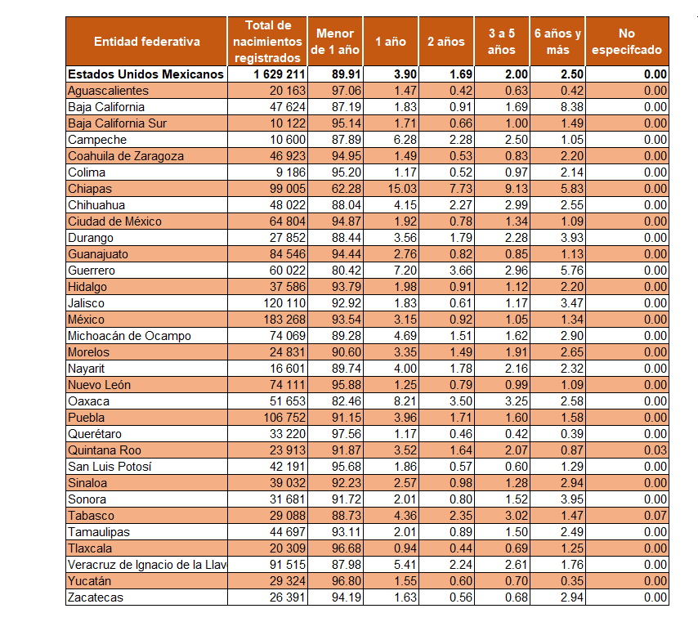**Tabla 8. Nacimientos por entidad federativa de registro según edad del registrado[12]**

1. La tasa de nacimientos registrados por cada 1 000 mujeres en edad reproductiva (15 a 49 años) se presenta como referencia para facilitar la comparación entre entidades federativas, sin embargo, el estudio de la natalidad requiere la consideración de los nacimientos ocurridos. El denominador de la tasa para el periodo 2011-2019 corresponde a las proyecciones de población 2016-2050 de CONAPO y a la Conciliación Demográfica de México, 1950-2015. Para el cálculo de la tasa del año 2020, ésta se ajusta a la estimación de población elaborada por el INEGI con base en el Marco de Muestreo de Viviendas y considera la estructura del Censo de Población y Vivienda 2020.
2. Se presentaron 3 casos cuyo sexo no fue especificado.
3. En 33 casos la edad no fue especificada.
4. En 4 casos no se especificó la condición de sobrevivencia.
5. La tasa de nacimientos registrados por cada 1 000 mujeres en edad reproductiva (15 a 49 años) se presenta como referencia para facilitar la comparación entre entidades federativas, sin embargo, el estudio de la natalidad requiere la consideración de los nacimientos ocurridos. El denominador de la tasa para el periodo 2011-2019 corresponde a las proyecciones de población 2016-2050 de CONAPO y a la Conciliación Demográfica de México, 1950-2015. Para el cálculo de la tasa del año 2020, ésta se ajusta a la estimación de población elaborada por el INEGI con base en el Marco de Muestreo de Viviendas y considera la estructura del Censo de Población y Vivienda 2020.
6. La tasa de nacimientos registrados de madres de 10 a 17 años por cada 1 000 mujeres en ese grupo de edad se presenta como referencia para facilitar la comparación entre entidades federativas, sin embargo, el estudio de la natalidad requiere la consideración de los nacimientos ocurridos. El denominador de la tasa para el periodo 2011-2019 corresponde a las proyecciones de población 2016-2050 de CONAPO y a la Conciliación Demográfica de México, 1950-2015. Para el cálculo de la tasa del año 2020, ésta se ajusta a la estimación de población elaborada por el INEGI con base en el Marco de Muestreo de Viviendas y considera la estructura del Censo de Población y Vivienda 2020.
7. Se excluyen 33 casos, cuyo mes de nacimiento no fue especificado.
8. Se excluyen 3 casos en los que el sexo no fue especificado.
9. Se excluyen 4 casos cuya condición de sobrevivencia no fue especificada.
10. Se excluyen el no especificado que corresponde a 33 casos (0.002%).
11. Se excluyen 3 casos cuyo sexo no fue especificado, 2 de ellos corresponden a Guanajuato y uno a Michoacán de Ocampo.
12. En 33 casos la edad no fue especificada.